Besnard-De Afgrond

Gedicht van de Week
week 27- 2022
www.arspoetica.nl

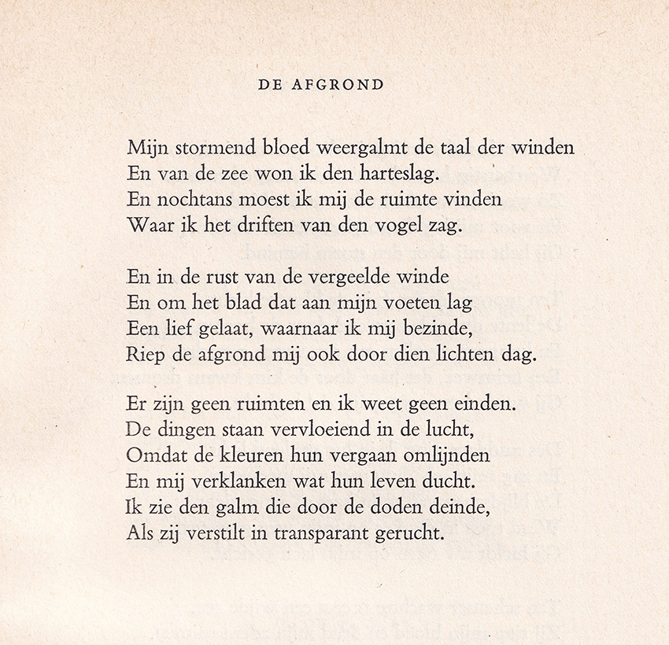

De dichter van deze week is een buitenbeentje te midden van de schrijvers van het interbellum. Hij was na een afgebroken schoolcarrière, beroepsmilitair en kwam pas later in aanraking met de literaire wereld. Greshoff was de mentor van Albert Besnard (1887-1966). Hij wordt beschouwd als verwant aan J.C.Bloem, met gedichten die qua beheerste vorm en inhoud aan laatstgenoemde doen denken.
Een groot deel van zijn leven woonde en werkte Besnard in wat toen Nederlands Oost-Indië werd genoemd. Daar was hij journalistiek actief en schreef hij het meeste van zijn werk. Een duidelijke weerslag van zijn verblijf daar is in zijn werken niet te vinden.
Uitgebreide informatie over hem is hier beschikbaar.
Zijn laatste gedichtenbundel is in 1952 verschenen (“Doem en dorst”). Hieruit is het gedicht van de week afkomstig. Zoals vaker bij hem is dit sonneteen verwijzing van uiterlijke beelden naar innerlijke beleving.

Het negende van een cyclus van tien.

